**PRAKTIKUM KE-4**

**EKSPLORASI DAN VISUALISASI DATA**

**QUIZ**

Dosen Pengampu : Edi Satriyanto S.Si., M.Si.



**Disusun Oleh:**

Muhammad Krisnanda Vilovan Saputra

(3323600010)

Sains Data Terapan A

**POLITEKNIK ELEKTRONIKA NEGERI SURABAYA**

**DEPARTEMEN TEKNIK INFORMATIKA DAN KOMPUTER**

**PROGRAM STUDI SAINS DATA TERAPAN**

1. **Visualisasi Bar Chart**

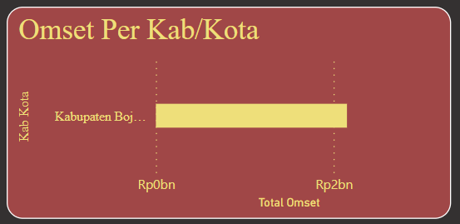

* + **Analisis**

Saya menggunakan Bar Chart untuk menunjukkan omset yang didapatkan dari setiap Kabupaten dan Kota yang ada di dataset

1. **Visualisasi Pie Chart**

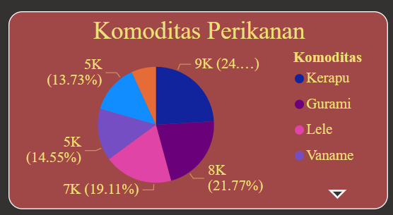

* + **Analisis**

Saya menggunakan Pie Chart untuk menunjukkan total komoditas yang ada di setiap Kabupaten dan Kota yang ada di dataset

1. **Visualisasi Filled Map**

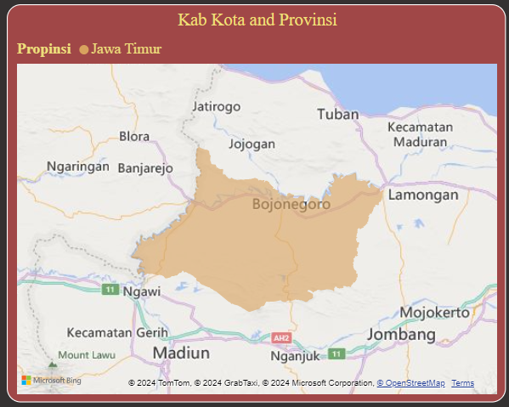

* + **Analisis**

Saya menggunakan Filled Map untuk menunjukkan daerah yang akan kita lihat data-datanya, seperti pada contoh saya memfilter untuk daerah Bojonegoro

1. **Visualisasi Keseluruhan**

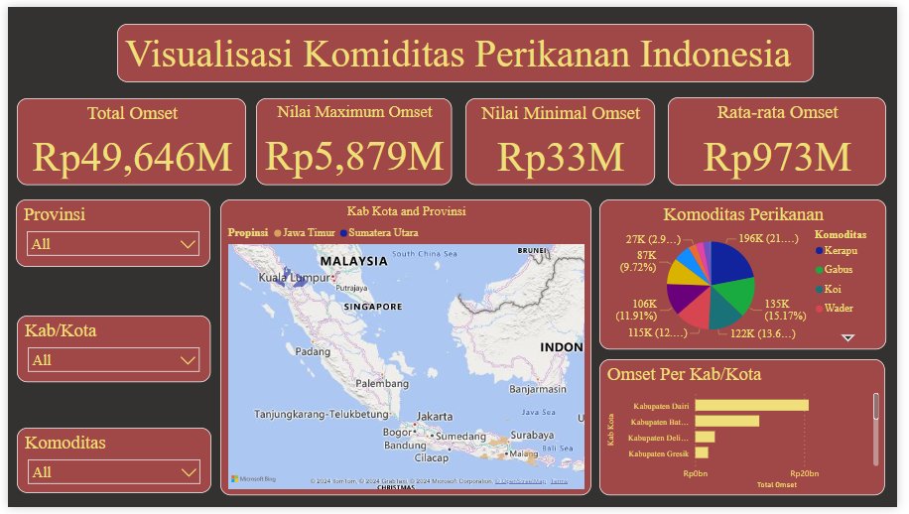

* + **Analisis**

Dashboard ini menyajikan informasi komprehensif mengenai komoditas perikanan di Indonesia, dengan fokus pada provinsi dan kabupaten tertentu. Judul "Visualisasi Komoditas Perikanan Indonesia" mencerminkan tujuan utama untuk menyajikan data terkait. Terdapat statistik utama yang mencakup total omset sebesar Rp49,646 M, nilai maksimum omset Rp5,879 M, nilai minimum omset Rp33 M, dan rata-rata omset Rp973 M. Pengguna dapat memilih provinsi, seperti Jawa Timur dan Sumatera Utara, serta kabupaten atau kota tertentu, memungkinkan fokus pada data spesifik. Peta Indonesia disertakan untuk memberikan gambaran geografis yang membantu memahami lokasi dan distribusi data perikanan. Informasi mengenai jenis komoditas perikanan disajikan dengan rincian jumlah dan persentase, termasuk Kerapu, Gabus, Koi, dan Wader. Selain itu, grafik omset per kabupaten/kota memberikan wawasan tentang distribusi pendapatan. Desain dashboard menggunakan kombinasi warna kontras antara latar belakang gelap dan teks terang, memudahkan pembacaan dan menarik secara visual. Secara keseluruhan, dashboard ini sangat berguna bagi pengambil keputusan, peneliti, dan pelaku industri perikanan dalam memahami pasar dan tren perikanan di Indonesia.